Расчет проведем на микросхеме MC33363 Motorola.
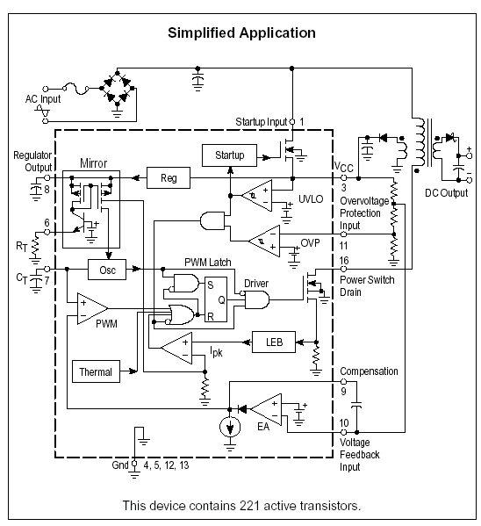

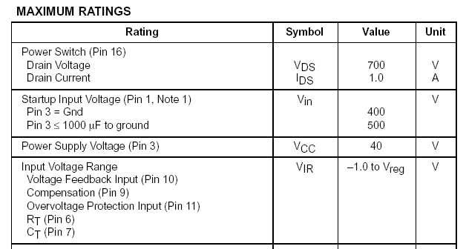

Входное напряжение V_{in} = 220В. Посчитаем амплитуду напряжения V_{in dc} = $\sqrt{2}⋅V_{\text{in}}≈\text{311}$В. Отсюда получим верхнее ограничение обратного напряжения:
V_{R} = V_{DS} – V_{in dc} = 700 – 311 = 389В
на трансформаторе. Для подсчета нижнего предела воспользуемся формулой коэффициента передачи трансформатора по мощности $k=\frac{V_{R}}{V_{\text{indc}}}$ как видно из формулы, то для увеличения коэффициента передачи трансформатора, необходимо увеличивать V_{R}. Рекомендуемое значение 1/3. Но так как в сети присутствуют импульсные помехи, то значения V_{R} будут лежать в следующих пределах: $\text{100}≤V_{R}≤\text{200}$, для определенности выберем V_{R} = 130В.
Теперь рассчитаем ток через первичную обмотку. Вообще он ограничен током I_{DS} = 1A, а можно рассчитать исходя из требуемой выходной мощности и наименьшего допустимого входного напряжения.
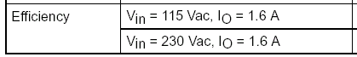
$V_{\text{indc}\text{min}}=V_{\text{in}\text{min}}⋅\sqrt{2}=\text{115}⋅\sqrt{2}≈\text{162}$ В.
$P_{\text{in}\text{max}}=\frac{P_{\text{out}\text{max}}}{η}=\frac{\text{15}}{0\text{.}8}=\text{18}\text{.}\text{75}W$
$η=0\text{.}8$ предполагаемая эффективность передачи
$$I_{\text{in}\text{max}}=\frac{2⋅P_{\text{in}\text{max}}}{V_{\text{indc}\text{min}}⋅D_{\text{max}}}=\frac{2⋅\text{18}\text{.}\text{75}}{\text{162}⋅0\text{.}6}=0\text{.}\text{386}A$$
$D_{\text{max}}≤0\text{.}\text{72}=0\text{.}6$ рекомендуемая скважность сигнала
Теперь обратим внимание на частоту работы MC33363. Выдаваемая мощность прямо пропорциональна частоте, следовательно выбирая более высокую частоту работы, мы увеличиваем выдаваемую мощность сигнала, уменьшаем размеры трансформатора, но одновременно ухудшаем динамические параметры переключения блока питания, увеличиваем частоту помех выдаваемых обратно в сеть, а при выходе 3-й гармоники сигнала за частоту 150 кГц (частоты сигнала за 50 кГц) резко увеличивается потребление системы (на трансформаторе и МС). При уменьшении частоты мы уменьшаем частоту помех выдаваемых обратно в сеть, уменьшаем выходную мощность сигнала или увеличиваем размеры трансформатора за счет увеличения числа витков первичной обмотки. Следовательно поразмыслив, вы приходите к выводу, что лучше не париться, а задать частоту сигнала от 40 до 50 кГц.
Отсюда найдем индуктивность первичной обмотки:
$L_{p}=\frac{V_{\text{indc}\text{min}}⋅D_{\text{max}}}{I_{\text{in}\text{max}}⋅f}=\frac{\text{162}⋅0\text{.}6}{0\text{.}\text{386}⋅\text{45000}}=5\text{.}6$ мГн
[Сначала считаем сопротивление обмотки $R=\frac{V}{I}$ затем $R⋅D=2⋅π⋅f⋅L$]
Далее рассчитаем количество витков первичной обмотки для выбранного мной сердечника КВ8 с магнитной индукцией A_{l} = 250 нГн.
$$N_{p}=\sqrt{\frac{L_{p}}{A_{l}}}=\sqrt{\frac{5\text{.}6⋅{\text{10}}^{−3}}{\text{250}⋅{\text{10}}^{−9}}}=\text{150}$$
Теперь рассчитаем количество витков вторичной обмотки:
$$N_{s}=\frac{N_{p}⋅\left(V_{\text{out}}+V_{\text{Fdiod}}\right)}{V_{R}}=\frac{\text{150}⋅\left(\text{15}+0\text{.}7\right)}{\text{130}}≈\text{18}$$
Коэффициент трансформации получился $k=\frac{N_{P}}{N_{s}}=\frac{\text{150}}{\text{18}}=8\text{.}\text{33}$. Заметьте, что если он менее 8, то необходимо изменить какие-то условия работы блока питания.
Рассчитаем площадь поперечного сечения первичной $s_{1}$ обмотки, если плотность тока в проводнике обмотки $δ=3\text{.}5A{\text{мм}}^{2}$ :
$$s_{1}=\frac{I_{\text{in}\text{max}}⋅D_{\text{max}}}{δ}=\frac{0\text{.}\text{386}⋅0\text{.}6}{3,5}=0,\text{066}{\text{mm}}^{2},$$
$$d_{1}=2⋅\sqrt{\frac{s_{1}}{π}}=2⋅\sqrt{\frac{0\text{.}\text{066}}{π}}=0\text{.}\text{29}\text{mm}$$

Рассчитаем площадь поперечного сечения вторичной $s_{2}$ обмотки при той же плотности тока в проводнике обмотки:
$$I_{\text{out}}=\frac{P_{\text{out}}}{V_{\text{out}}}=\frac{\text{15}}{\text{15}}=1A$$

$$s_{2}=\frac{I_{\text{out}}}{δ}=\frac{1}{3,5}=0,\text{286}{\text{mm}}^{2},$$
$$d_{2}=2⋅\sqrt{\frac{s_{2}}{π}}=2⋅\sqrt{\frac{0\text{.}\text{286}}{π}}=0\text{.}6\text{mm}$$

